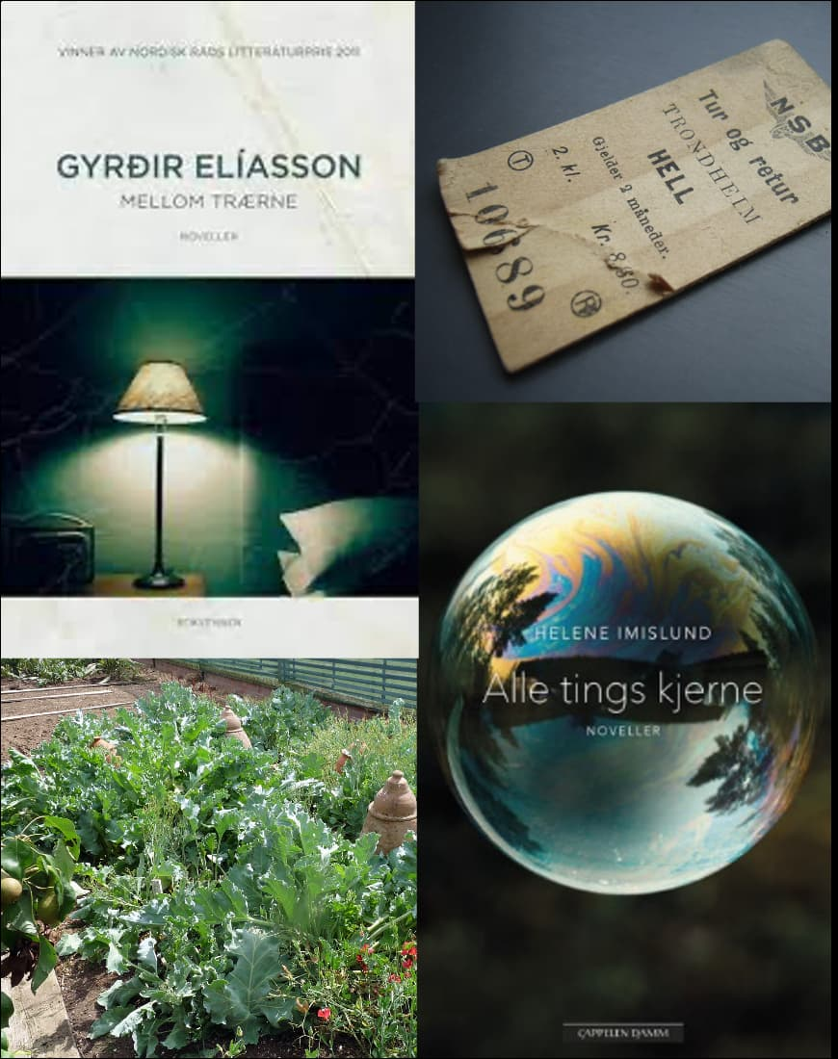
Arbeidshefte
Leseløp. Noveller som kunst
Februar 2024

Oppgave 1. Skriv ned et barndomsminne
Lukk øynene og tenk tilbake på når du var barn. Tenk på et konkret minne fra når du ble glad, redd eller overrasket for noe. Når var det? Hvor var du? Hvem var du sammen med? Hva ble du glad, redd eller overrasket for? (Om du ikke husker noe, er det lov å finne på)
Skriv ned barndomsminnet ditt, som en kort fortellende tekst.
Tidsrammen er på 2 minutter.

Oppgave 2. Å lese med tegn
I denne oppgaven skal du skrive tegn i margen på novellen «Kjøkkenhagen». Bruk tegnene sånn:
? | (spørsmålstegn) | når det er noe du ikke forstår
 | (stjerne) | når det er noe du synes er litt rart
 | (smilefjes) | når det er noe du kan kjenne deg igjen i
 | (hjerte) | når det er noe du liker
! | (utropstegn) | når du tenker noe er viktig for teksten

Sett inn novellen «Kjøkkenhagen»

Oppgave 3. Spørsmål om tid
Svar på spørsmålene nedenfor

Når på døgnet foregår handlingen?
Når på året?
Hvilket år kan det være?
Over hvor lang tid foregår handlingen?
Hvor gammel er gutten når han opplever at bestemoren faller om?
Hvor gammel er han når han forteller?
Hva tenker gutten på når han går forbi låveveggen? Hvorfor tenker han på det, tror du?
Hva kan fortellingen om ravnene i stallen bety?
Hva synes du er rart/underlig i teksten? Hva forstår du ikke?

Oppgave 4. Assosiasjonsliste. «Jeg er som …»
A. Skriv navn på et møbel, et dyr, et elektrisk apparat, noe å spise, noe å drikke, et bilmerke, en plante, et treslag og en fugl

B. Velg ett av stikkordene dine ovenfor. Skriv en sammenlikning av deg og stikkordet du har valgt.

Oppgave 5. Å lese med tegn II
I denne oppgaven skal du skrive tegn i margen på novellen «Alt det en app ikke er». Bruk tegnene på samme måte som sist:
? | (spørsmålstegn) | når det er noe du ikke forstår
 | (stjerne) | når det er noe du synes er litt rart
 | (smilefjes) | når det er noe du kan kjenne deg igjen i
 | (hjerte) | når det er noe du liker
! | (utropstegn) | når du tenker noe er viktig for teksten

Sett inn novellen «Alt det en app ikke er»

Oppgave 6. Tidslinje
Sett inn alle hendelsene i novellen på en tidslinje

Fortid fremtid

Oppgave 7. Skriv inn tekstens «tomrom»
Her skal du skrive inn tekst du tenker kunne ha stått i novellen ved å svare på spørsmålene til venstre.

 | Fra slutten novellen «Alt det en app ikke er»:
Hva er det jeg’et vil spørre mannen som vil frelse om? | Neste gang mannen som vil frelse meg, kommer, skal jeg spørre ham om det jeg ville spørre Jørn om.
Hva håper jeg’et på?  Hva slags sjanse er det jeg’et skal få? | Han sa det var håp, han sa jeg skulle få en sjanse til.  Og han har ikke kjent lukten av håret mitt her bak glasset.

Oppgave 8. Oppsummere og sammenligne de to novellene
Her skal du oppsummere og sammenligne de to novellene. Svar på spørsmålene til venstre. Du kan bruke notater fra arbeidsheftet ditt.
 | «Kjøkkenhagen» | «Alt det en app ikke er»
Hvem handler denne novellen om?
Hva handler denne novellen om?
Hva synes du om tittelen på novellen?
Hvor lenge varer handlingen i novellen? (timer, dager eller år)
Minner den om andre tekster du har lest, bilder du har sett, tv-serier, filmer, spiller
Hva er det du liker med novellen?
Er det noe i novellen du ikke forstår? Eller noe som ikke passer helt inn? Hvor i teksten er dette? Det kan være flere ting.
Hvorfor har jeg-et fortalt denne historien, tror du?

